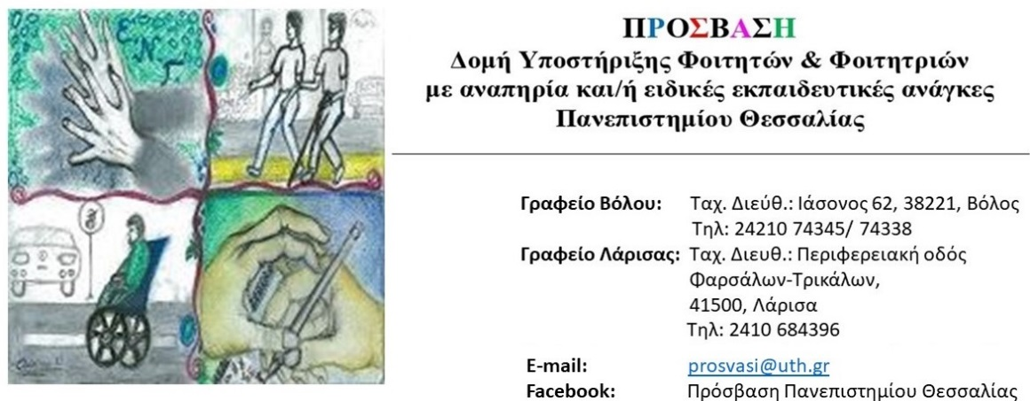

ΝΕΟ ΣΕΜΙΝΑΡΙΟ ΤΗΣ ΠΡΟΣΒΑΣΗΣ: " Τρόποι Καταγραφής Σημειώσεων "

Η ΠΡΟΣΒΑΣΗ – Δομή Υποστήριξης Φοιτητών και Φοιτητριών με αναπηρία και/ή ειδικές εκπαιδευτικές ανάγκες του Πανεπιστημίου Θεσσαλίας, πραγματοποιεί διαδικτυακό σεμινάριο με τίτλο: «Τρόποι Καταγραφής Σημειώσεων» όπου παρουσιάζονται διαφορετικοί τρόποι καταγραφής σημειώσεων καθώς και τρόποι για να γίνουν ψηφιακά!
Το σεμινάριο απευθύνεται στους/στις εγγεγραμμένους/εγγεγραμμένες φοιτητές/φοιτήτριες και εθελοντές/εθελόντριες της ΠΡΟΣΒΑΣΗΣ του Πανεπιστημίου Θεσσαλίας και θα πραγματοποιηθεί εξ αποστάσεως μέσω Microsoft Teams.
Η διάρκειά του είναι 3 εβδομαδιαίες συναντήσεις και θα ξεκινήσει την Τρίτη 2 Μαΐου 2023 στις 12:30.

Αν επιθυμείτε να συμμετέχετε στο σεμινάριο συμπληρώστε την φόρμα συμμετοχής, το πανεπιστημιακό σας email, ακολουθώντας τον παρακάτω σύνδεσμο: https://forms.office.com/e/8uzftnS3eR ή σκανάροντας το QR Code που ακολουθεί.

Για τη συμμετοχή σας στο σεμινάριο είναι υποχρεωτική η χρήση κάμερας και μικροφώνου.
Θα τηρηθεί σειρά προτεραιότητας και θα δοθεί βεβαίωση συμμετοχής.

Σας περιμένουμε!

